Überdachungssystem Einkaufswagenüberdachung TrolleyShelter T

WSM - Walter Solbach Metallbau

Eigenschaften

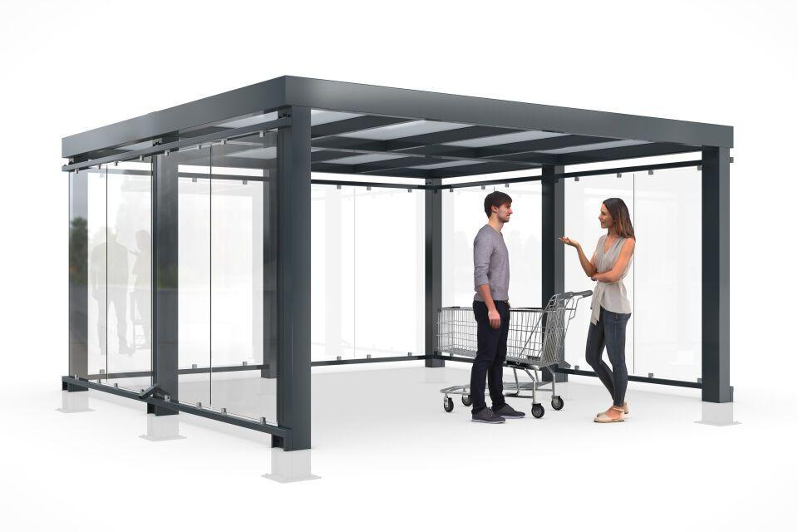

Dachform

Flachdach

Farbton

grau

Montageart

Bodenmontage

Oberfläche

farbbeschichtet, feuerverzinkt

Verglasung

Einscheibensicherheitsglas ESG

Werkstoff

Stahl

Breite (mm)

4.680,00

Höhe (mm)

2.710,00

Tiefe (mm)

4.480,00 - 8.960,00

Dacheindeckung

Verbundsicherheitsglas (VSG)

Fläche (m²)

18,30 - 37,40

Gewicht (kg)

2.500,00 - 4.400,00

Schneelast (kN/m²)

2,10

Lichte Breite (mm)

4280

Glaseinfassung (mm)

Glasleisten

Lichte Höhe (mm)

2310

Lichte Tiefe (mm)

4280, 6520, 8760

Überpflasterung

Ja

Windlastzone

Zone 1 bis 2